

|  |
| --- |
| Bases de Dados 2018/2019  Licenciatura em Engª. Informática |
| 1ª Fase Relatório Técnico |

Turma: INF - 04

Horário de Laboratório:

Docente: Prof. João Portelinha Santos Trabalho

nº180221015 Nome: Francisco Moura

Índice

1. Introdução 3

2. Tema/Área/Domínio dos Eventos 3

3. Objetivos da Plataforma de Eventos 3

4. Especificação de Requisitos 3

5. Modelo Entidade Relação 4

6. Modelo Relacional (*Modelo de dados*) 7

7. Demonstração e testes 11

8. Conclusões e Análise de Limitações 13

# Introdução

Este projeto servirá para organizar uma convenção de jogos a qual tem o propósito de juntar num só lugar oradores de temas relacionados com o mesmo e torneios de jogos.

# Tema/Área/Domínio dos Eventos

Convenção de jogos.

# Objetivos da Plataforma de Eventos

Este evento tem como objetivo a gestão de uma convenção de jogos, a qual terá torneios, palestras e os respetivos patrocinadores e uma plataforma para que os participantes possam efetuar o login.

# Especificação de Requisitos

* 1. Requisitos funcionais

|  |  |
| --- | --- |
| ID | Descrição |
| RF01 | O sistema deverá permitir a inserção e remoção de clientes. |
| RF02 | O sistema deverá permitir a inserção e remoção de oradores. |
| RF03 | O sistema deverá permitir a inserção e remoção de eventos. |
| RF04 | O sistema deverá permitir a inserção e remoção de eventos. |
| RF05 | O sistema deverá permitir a inserção e remoção de atividades associadas a eventos. |
| RF06 | O sistema deverá permitir a inserção e remoção de patrocinadores associadas a eventos. |

# Modelo Entidade Relação

* 1. Especificação das Entidades

|  |  |
| --- | --- |
| Nome Entidade | Atributos |
| Login | Log_nregisto (PK)  Log_nome  Log_password |
| Participantes | Par_nregisto (PK) |
| Oradores | Ora_nregisto (PK) |
| Eventos | Eve_nregisto (PK)  Eve_local  Eve_data |
| Temas | Tem_nregisto (PK) |
| Atividades | Ati_nregisto (PK)  Ati_sala  Ati_começo  Ati_final |
| Patrocinadores | Pat_nregisto (PK)  Pat_marca |

* 1. Especificação das Relações

|  |  |  |
| --- | --- | --- |
| Nome Entidade | Relação | Nome Entidade |
| Login | 0,1 – 0,N | Participantes |
| Participantes | 0,N – 0,N | Atividades |
| Login | 0,1 – 0,N | Oradores |
| Atividades | 0,N – 0,N | Oradores |
| Atividades | 0,N – 0,N | Oradores |
| Participantes | 0,N – 0,N | Eventos |
| Atividades | 0,N – 1,1 | Eventos |
| Temas | 0,N – 0,N | Eventos |
| Patrocinadores | 0,N – 0,N | Eventos |

* 1. Diagrama do Modelo Entidade Relação

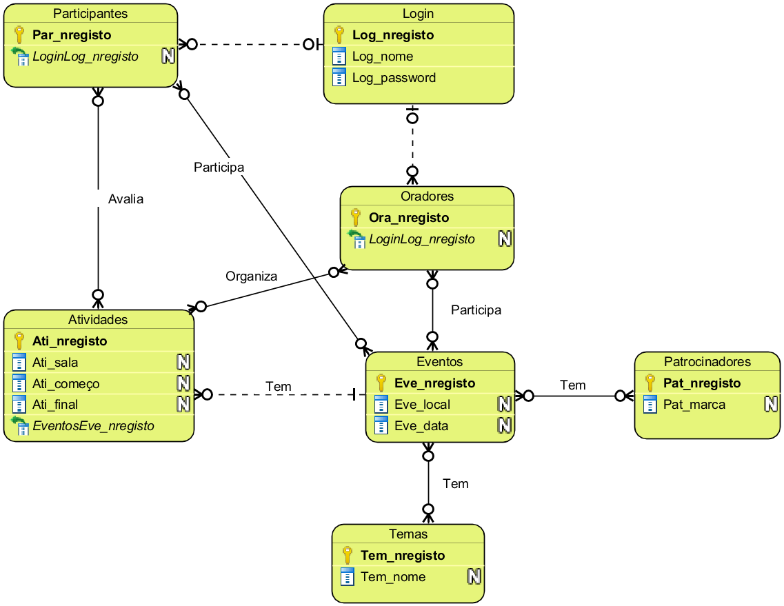

# Modelo Relacional (*Modelo de dados*)

* 1. Especificação das Tabelas

|  |  |  |  |
| --- | --- | --- | --- |
| Login | | | |
| Atributo | Tipo de Dados | Not Null | Chave(s) |
| Log_nregisto | int | S | PK |
| Log_nome | varchar(45) | S |  |
| Log_password | varchar(45) | S |  |

|  |  |  |  |
| --- | --- | --- | --- |
| Participantes | | | |
| Atributo | Tipo de Dados | Not Null | Chave(s) |
| Par_nregisto | int | S | PK |
| Par_Log_nregisto | int | S | FK |
| Par_nome | varchar(45) | S |  |
| Par_idade | tinyint | N |  |

|  |  |  |  |
| --- | --- | --- | --- |
| Inscritos | | | |
| Atributo | Tipo de Dados | Not Null | Chave(s) |
| Ins_Par_nregisto | int | S | PK, FK |
| Ins_Ati_registo | int | S | PK, FK |
| Ins_avaliação | varchar(45) | N |  |

|  |  |  |  |
| --- | --- | --- | --- |
| Vencedores | | | |
| Atributo | Tipo de Dados | Not Null | Chave(s) |
| Ven_nregisto | int | S | PK |
| Ven_Par_nregisto | int | S | FK |
| Ven_Ati_nregisto | int | S | FK |

|  |  |  |  |
| --- | --- | --- | --- |
| Atividades | | | |
| Atributo | Tipo de Dados | Not Null | Chave(s) |
| Ati_nregisto | int | S | PK |
| Ati_sala | varchar(45) | S |  |
| Ati_começo | DateTime | N |  |
| Ati_final | DateTime | N |  |
| Ati_Eve_nregisto | int | S | FK |
| Ati_tipo | varchar(45) | S |  |

|  |  |  |  |
| --- | --- | --- | --- |
| Organizadores | | | |
| Atributo | Tipo de Dados | Not Null | Chave(s) |
| Org_Ora_nregisto | int | S | PK, FK |
| Org_Ati_nregisto | int | S | PK, FK |

|  |  |  |  |
| --- | --- | --- | --- |
| Oradores | | | |
| Atributo | Tipo de Dados | Not Null | Chave(s) |
| Ora_nregisto | int | S | PK |
| Ora_Log_nregisto | int | S | FK |
| Ora_nome | varchar(45) | S |  |

|  |  |  |  |
| --- | --- | --- | --- |
| Eventos | | | |
| Atributo | Tipo de Dados | Not Null | Chave(s) |
| Eve_nregisto | int | S | PK |
| Eve_nome | varchar(45) | S |  |
| Eve_data | date | S |  |
| Eve_local | varchar(45) | S |  |

|  |  |  |  |
| --- | --- | --- | --- |
| Conteudos | | | |
| Atributo | Tipo de Dados | Not Null | Chave(s) |
| Con_Eve_nregisto | int | S | PK, FK |
| Con_Tem_nregisto | int | S | PK, FK |

|  |  |  |  |
| --- | --- | --- | --- |
| Temas | | | |
| Atributo | Tipo de Dados | Not Null | Chave(s) |
| Tem_nregisto | int | S | PK |
| Tem_nome | varchar(45) | S |  |

|  |  |  |  |
| --- | --- | --- | --- |
| Patrocinios | | | |
| Atributo | Tipo de Dados | Not Null | Chave(s) |
| Patr_Pat_nregisto | int | S | PK, FK |
| Patr_Eve_nregisto | int | S | PK, FK |

|  |  |  |  |
| --- | --- | --- | --- |
| Patrocinadores | | | |
| Atributo | Tipo de Dados | Not Null | Chave(s) |
| Pat_nregisto | int | S | PK |
| Pat_marca | varchar(45) | S |  |

* 1. Diagrama do Modelo Relacional

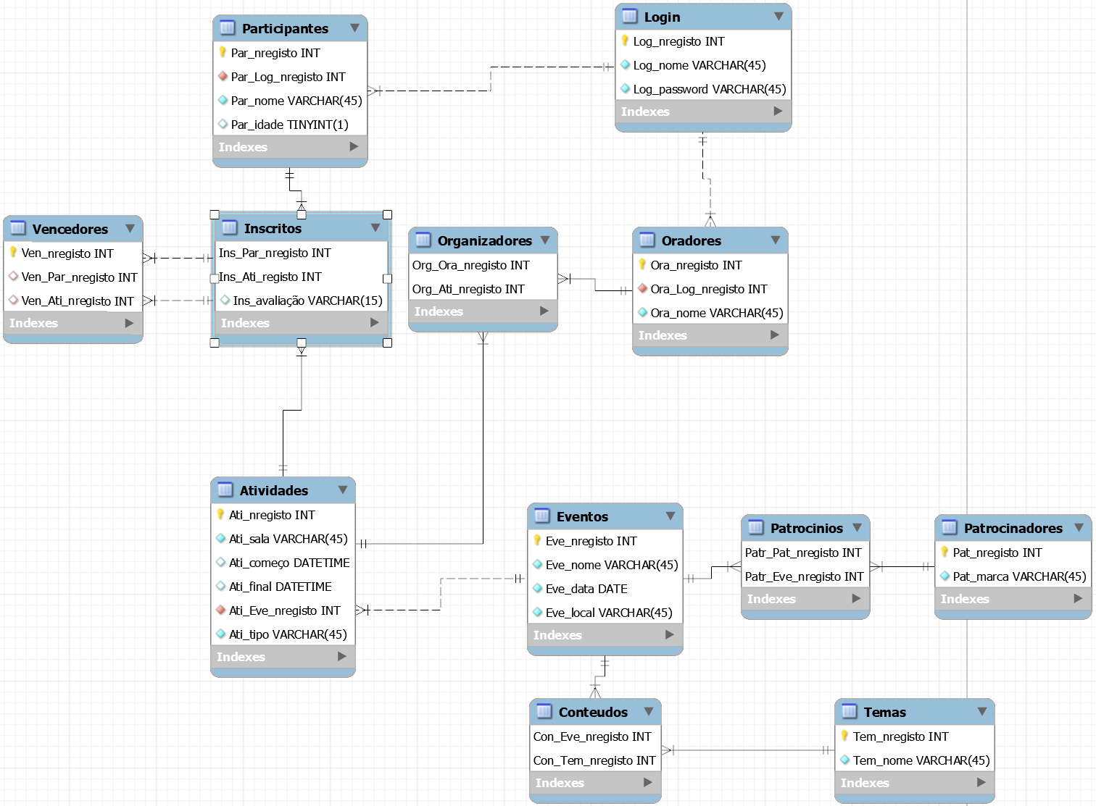

# Demonstração e testes

* 1. Cenário(s) de testes

*Identificação do fluxo e funcionalidades de cada fase da demonstração/teste.*

* 1. Dados carregados
* insert into login (Log_nome, Log_password) values ('coisas1', 'coisas'), ('coisas2', 'coisas'), ('coisas3', 'coisas'), ('coisas4', 'coisas'), ('coisas5', 'coisas');
* insert into participantes (Par_Log_nregisto, Par_nome, Par_idade) values (1, 'Miguel', 17), (2, 'Rodrigo', 20), (3, 'Rodrigo', 18), (4, 'Joao', 20), (5, 'Rafael', 24);
* insert into eventos (Eve_nome, Eve_data, Eve_local) values ('Shooters para noobs', '2019-05-15', 'Lisboa'), ('Qualquer coisa', '2019-05-19', 'Beja'), ('Torneio de FPS', '2019-06-15', 'Lisboa'), ('Como não jogar', '2019-05-17', 'Lisboa'), ('MMORPGS', '2019-05-16', 'Faro');
* insert into oradores (Ora_Log_nregisto, Ora_nome) values (1, 'Rodrigo'), (2, 'Rafael'), (3, 'Joao'), (4, 'Francisco'), (5, 'Vitor');
* insert into atividades (Ati_sala, Ati_começo, Ati_final, Ati_Eve_nregisto, Ati_tipo) values ('A1', now(), now(), 1, 'Torneio'), ('A2', now(), now(), 1, 'Torneio'), ('A3', now(), now(), 1, 'Torneio'), ('A4', now(), now(), 3, 'Palestra'), ('A5', now(), now(), 2, 'Palestra');
* insert into patrocinadores (Pat_marca) values ('coisas1'), ('coisas2'), ('coisas3'), ('coisas4'), ('coisas5');
* insert into temas (Tem_nome) values ('jogos1'), ('jogos2'), ('jogos3'), ('jogos4'), ('jogos5');
* insert into inscritos (Ins_Par_nregisto, Ins_Ati_registo, Ins_avaliação) values (1, 1, 'Faltava comida'), (2, 1, 'Interessante'), (3, 1, 'Gostei'), (4, 3, 'Não gostei'), (5, 4, 'Gostei bastante');
  1. Consultas
* select Par_nregisto, Par_nome, Par_idade from mydb.participantes where Par_nome like 'R%' and Par_idade between 14 and 21 order by Par_nregisto asc;
* select Ora_nregisto, Ora_nome from mydb.oradores where Ora_nome like 'R%' or Ora_nome like 'V%' order by Ora_nregisto asc;
* select Ati_nregisto, Ati_sala, Ati_tipo from mydb.atividades where Ati_sala not like 'A1' and Ati_tipo like 'torneio' order by Ati_nregisto asc;
* select Eve_nome, Eve_local, Eve_data, Ati_sala, Ati_começo, Ati_final, Ati_tipo from mydb.atividades inner join mydb.eventos on atividades.Ati_Eve_nregisto = eventos.Eve_nregisto where Eve_nome not like '%RPG%' and Eve_local like 'Lisboa' and Eve_data between '2019-05-01' and '2019-05-31' order by Eve_nome asc;
* select Ins_Ati_registo as atividade, Ins_avaliação as avaliação from mydb.inscritos order by atividade asc;
* select Eve_nome as Evento, Ins_Ati_registo as Atividade, Ins_avaliação as Avaliação from mydb.eventos inner join mydb.atividades on eventos.Eve_nregisto = atividades.Ati_Eve_nregisto inner join mydb.inscritos on atividades.Ati_nregisto = inscritos.Ins_Ati_registo where Eve_nome like 'Shooters para noobs' order by Ins_Ati_registo asc;
* select avg(a.num) as media, max(a.num) as maximo, min(a.num) as minimo, stddev(a.num) as desvio from (select count(Ins_Par_nregisto) as num from mydb.inscritos group by Ins_Ati_registo) as a;
* select avg(a.num) as media, max(a.num) as maximo, min(a.num) as minimo, stddev(a.num) as desvio from (select count(Ins_Par_nregisto) as num from mydb.inscritos inner join atividades on inscritos.Ins_Ati_registo = atividades.Ati_nregisto inner join eventos on atividades.Ati_Eve_nregisto = eventos.Eve_nregisto group by Eve_nregisto) as a;

# Conclusões e Análise de Limitações

Durante a criação deste projeto as únicas dificuldades que encontramos foi a organização do MER/MR pois por vezes tínhamos que adicionar certos aspetos que não conseguíamos. Quanto a funcionalidades futuras pretendemos adicionar produtos como também as vendas dos mesmos, estando estes apenas disponíveis nas atividades de tipo "bancas".